Муниципальное автономное учреждение
дополнительного образования города Хабаровска
«Детско-юношеский центр «Поиск»

Методические рекомендации
для педагогов дополнительного образования
«Создаем здоровую и счастливую среду для наших учеников»

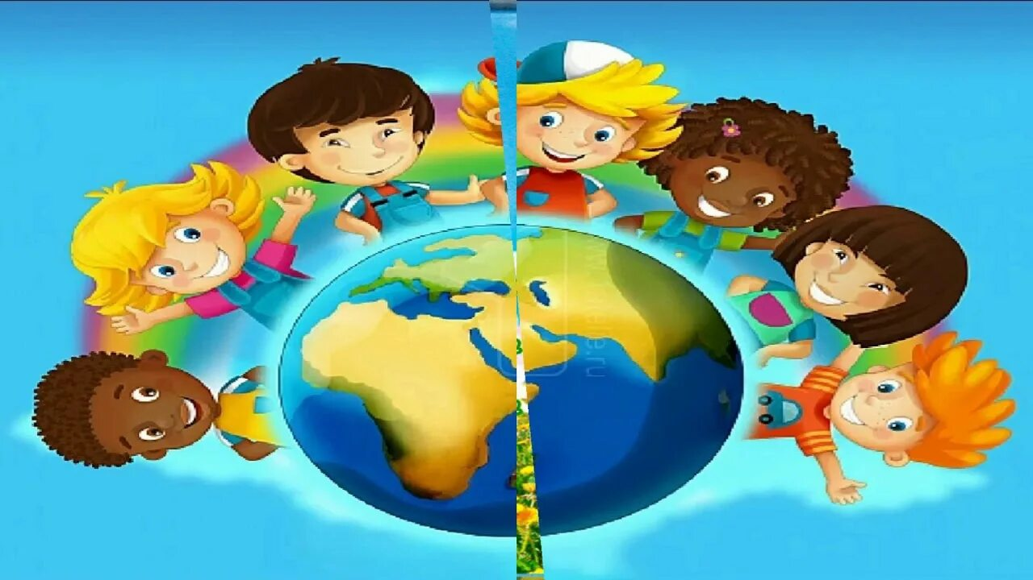

Составила:
Трушина Наталья Евгеньевна
методист,
педагог дополнительного образования
МАУ ДО ДЮЦ «Поиск»

Хабаровск
2024г.
Забота о здоровье ребёнка - это не просто комплекс санитарно- гигиенических норм и правил... и не свод требований к режиму, питанию, труду, отдыху. Это прежде всего забота о гармоничной полноте всех физических и духовных сил, и венцом этой гармонии является радость творчества»
В.А.Сухомлинский

Мы с вами – люди, которые каждый день вкладывают душу в развитие наших учеников. Мы видим, как загораются их глаза от новых знаний, как они радуются своим успехам и как преодолевают трудности. И, конечно, мы хотим, чтобы этот путь был для них не только познавательным, но и максимально комфортным, безопасным и радостным.
Наша главная задача – не просто передать знания и навыки, но и создать такую атмосферу, в которой каждый ребенок будет чувствовать себя уверенно, любимо и вдохновленно.
Мы все хотим, чтобы наши ученики росли не только умными и успешными, но и здоровыми, полными сил и энергии. Здоровье – это фундамент для всего остального, и наша роль как педагогов в его формировании неоценима.
Что такое здоровьесберегающие технологии и зачем они нам нужны?
Простыми словами, это совокупность приемов, методов и подходов, которые мы используем на занятиях, чтобы сохранить и укрепить физическое, психическое и социальное благополучие наших учеников.
Почему это важно?
Дети, которые чувствуют себя в безопасности и окружены заботой, гораздо лучше учатся, легче идут на контакт, проявляют больше творчества и инициативы. Здоровая среда – это не только отсутствие опасностей, но и позитивный эмоциональный фон, уважение к личности каждого и возможность для самовыражения. Счастливый ребенок – это ребенок, который с удовольствием идет на занятия, который верит в себя и в свои силы.
Что мы можем сделать?
Давайте посмотрим, какие простые, но действенные шаги мы можем предпринять, чтобы наша среда стала еще лучше.
1. Безопасность – прежде всего!
Физическая безопасность:
- Проверяйте пространство: убедитесь, что в помещении нет острых углов, скользких поверхностей, что все оборудование надежно закреплено и безопасно для использования.
- Соблюдайте правила: напоминайте детям о правилах поведения во время занятий, особенно если они связаны с движением или использованием инструментов.
- Гигиена: поддерживайте чистоту в помещении, следите за наличием антисептиков, проветривайте комнаты.
- Чрезвычайные ситуации: знайте, где находятся аптечка и огнетушитель, и как действовать в экстренных случаях.
Эмоциональная безопасность:
- Доброжелательность: создайте атмосферу принятия и поддержки. Избегайте критики, насмешек и сравнений детей друг с другом.
- Уважение: относитесь к каждому ребенку с уважением, признавая его индивидуальность и уникальность.
- Доверие: постройте доверительные отношения. Дети должны чувствовать, что могут обратиться к вам с любой проблемой, не боясь осуждения.
Конструктивная обратная связь:
- Вместо того, чтобы указывать на ошибки, помогайте найти пути их
исправления. Хвалите за старание и прогресс, а не только за идеальный
результат.
2. Создаем позитивную атмосферу:
- Радость и энтузиазм: ваше собственное отношение к предмету и к детям – заразительно! Покажите, как вам интересно то, чем вы занимаетесь.
- Учет индивидуальных особенностей: помните, что все дети разные. У каждого свой темп обучения, свои интересы и свои сильные стороны. Старайтесь находить подход к каждому.
- Свобода самовыражения: предоставляйте детям возможность проявлять инициативу, предлагать свои идеи, творить и экспериментировать.
- Позитивное подкрепление: Отмечайте успехи, даже самые маленькие. Похвала, одобрение, небольшие поощрения – все это мотивирует и вдохновляет.
- Юмор: Не бойтесь шутить и смеяться вместе с детьми. Это снимает напряжение и делает занятия более легкими и приятными.
3. Забота о здоровье:
- Физическая активность: если позволяет формат занятий, включайте элементы движения, физкультминутки.
- Перерывы: не забывайте о коротких перерывах, чтобы дети могли отдохнуть, размяться, попить воды.
- Правильное питание (если применимо): если занятия длительные, напомните детям о важности здорового перекуса.
- Психологическое благополучие: Обращайте внимание на эмоциональное состояние детей. Если кто-то выглядит грустным, уставшим или обеспокоенным, постарайтесь выяснить причину и оказать поддержку.
4. Взаимодействие с родителями:
- Открытый диалог: Поддерживайте связь с родителями, делитесь успехами детей, обсуждайте возникающие вопросы.
- Совместные мероприятия: По возможности, привлекайте родителей к участию в жизни кружка или студии.
5. Ваш собственный ресурс
Не забывайте и о себе, дорогие коллеги! Ваше собственное эмоциональное и физическое состояние напрямую влияет на атмосферу, которую вы создаете. Если вы чувствуете себя выгоревшим, уставшим или раздраженным, это неизбежно отразится на детях.
- Заботьтесь о себе: находите время для отдыха, для занятий, которые приносят вам радость, для общения с близкими. Помните, что вы – главный источник энергии и позитива для ваших учеников.
- Профессиональное развитие: постоянно учитесь, осваивайте новые методики, делитесь опытом с коллегами. Это не только поможет вам быть более эффективным педагогом, но и даст вам чувство уверенности и удовлетворения от своей работы.
- Поддержка коллег: не стесняйтесь обращаться за помощью или советом к своим коллегам. Вместе мы сильнее, и обмен опытом может стать бесценным источником вдохновения и новых идей.
- Рефлексия: регулярно анализируйте свою работу. Что получилось хорошо? Что можно улучшить? Какие моменты принесли радость вам и вашим ученикам? Такая самооценка поможет вам расти и развиваться.

В заключение:
Создание здоровой и счастливой среды – это не разовое действие, а постоянный процесс. Это наша общая ответственность и наша общая радость. Каждый день, с каждым ребенком, мы имеем возможность сделать их мир чуточку лучше, ярче и безопаснее.
Пусть наши занятия станут для детей местом, куда они с нетерпением идут, где они чувствуют себя принятыми, понятыми и любимыми. Пусть они уходят от нас не только с новыми знаниями, но и с ощущением счастья, уверенности в себе и желанием творить.

